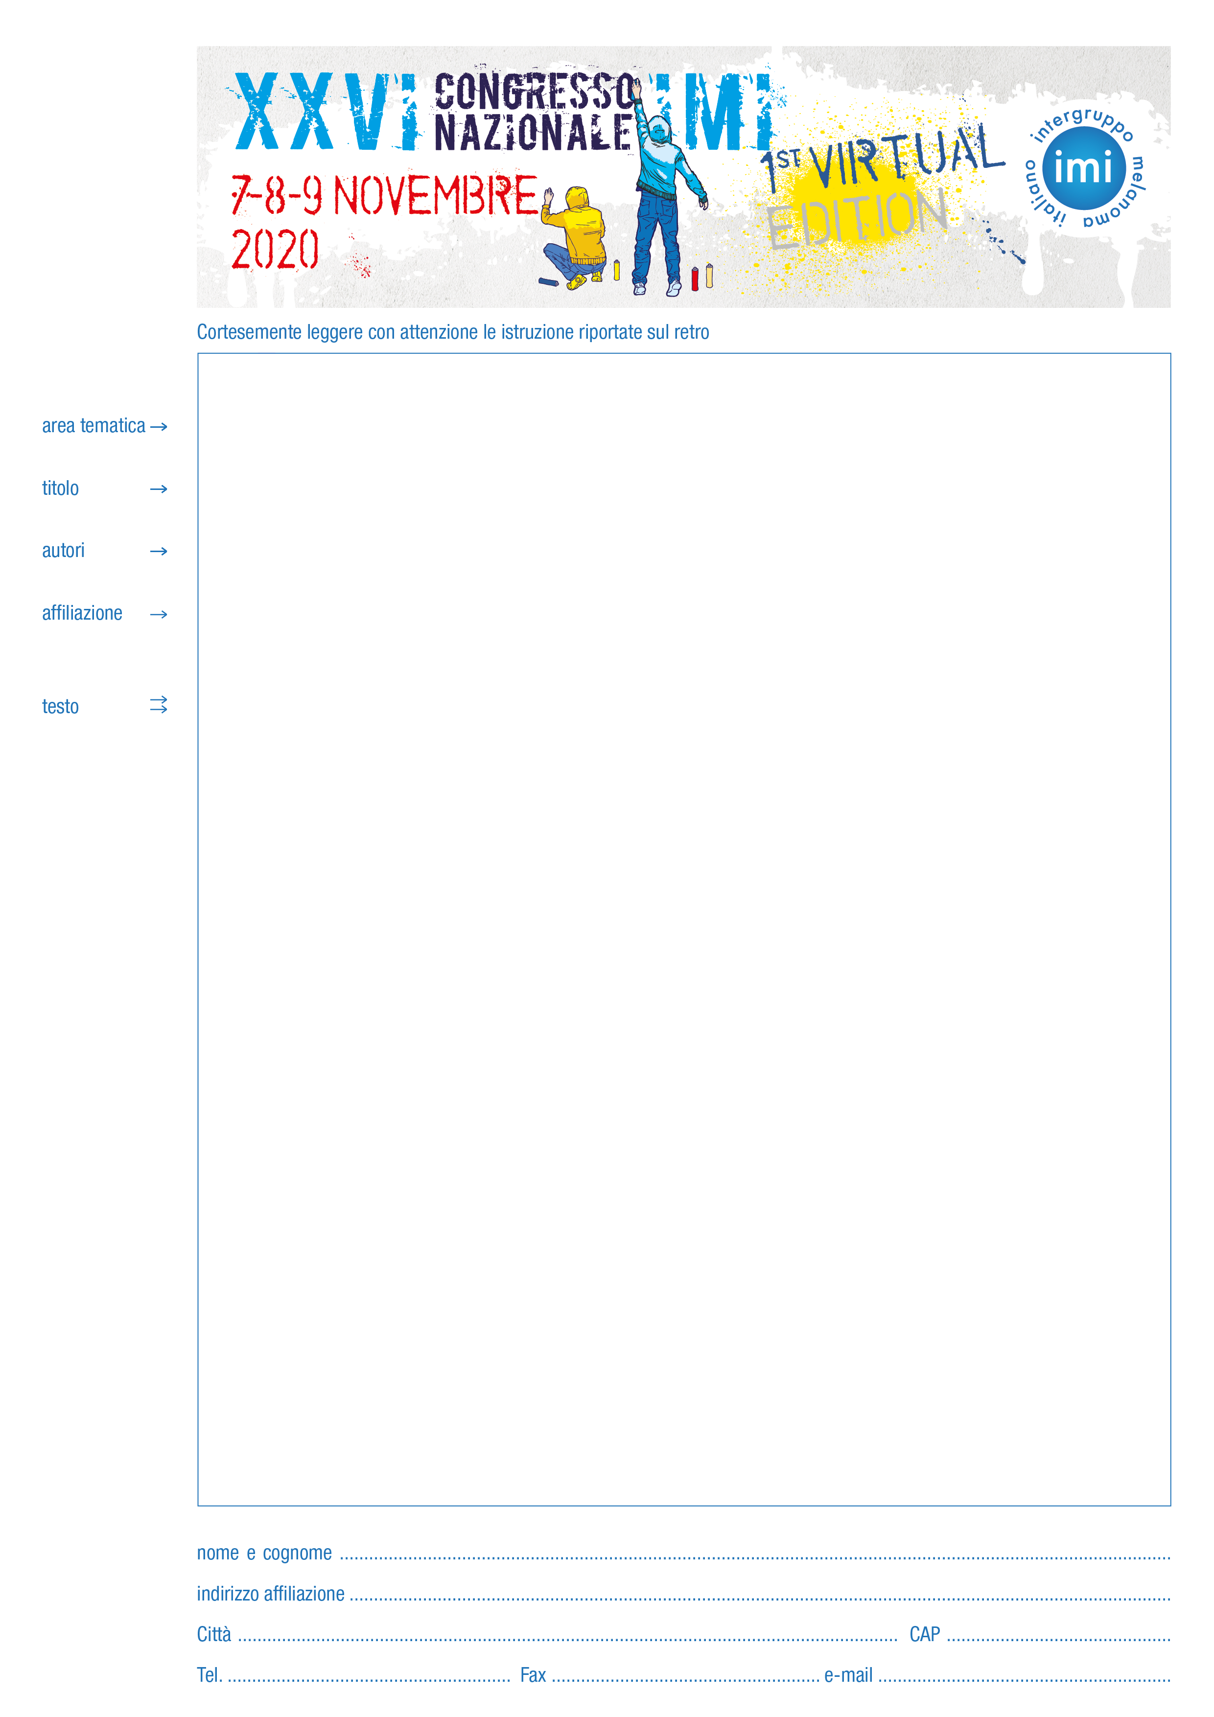

CALL FOR ABSTRACT

L’invio degli abstract per il XXVI Congresso Nazionale IMI - 1st Virtual Edition, che si terrà dal 7 al 9 novembre 2020, potrà essere effettuato esclusivamente attraverso l’invio per email.

L’apertura dell’abstract submission è prevista
dal giorno 25 giugno 2020.
Il termine dell’invio dei contributi scientifici è stabilito
alle ore 14.00 del 20 settembre 2020.

Tale scadenza è assolutamente NON prorogabile.
NON saranno accettati abstract inviati attraverso
posta ordinaria o fax

REGOLAMENTO
Gli abstract possono essere presentati sia dai Soci IMI che dai non Soci IMI, devono essere redatti in formato word e dovranno essere inviati via e-mail alla Segreteria IMI (segreteria.melanomaimi@gmail.com) entro il 20 settembre 2020.
La notifica dell'accettazione sarà inviata all'indirizzo email del corresponding author.
I migliori abstract di ogni area tematica saranno selezionati per la presentazione come Poster.
All’interno del sito web IMI (www.melanomaimi.it) saranno create due sessioni specifiche:
- Abstract book, dove saranno raccolti i migliori abstract
- Poster session, dove saranno raccolti tutti i poster selezionati
Si ricorda che è prevista la premiazione dei migliori tre poster:
- 1° Premio € 1.000,00 lordi
- 2° Premio € 750,00 lordi
- 3° Premio € 500,00 lordi

ISTRUZIONI PER GLI AUTORI
Gli Abstract in formato word dovranno essere inviati via e-mail alla Segreteria Organizzativa tassativamente entro il 20 settembre 2020 secondo le seguenti istruzioni:
- Area tematica di riferimento: epidemiologia, genetica e patogenesi - prevenzione e diagnosi - classificazione patologica e molecolare - chirurgia - immunoterapia - targeted therapies
- Titolo: in grassetto, in italiano oppure in inglese
- Autori: nome e cognome di ogni autore, separati tra loro da virgola. Sottolineare il nome del corresponding author, se diverso dal primo autore (che è considerato presentatore del contributo scientifico).
- Affiliazione: Affiliazione completa di ogni autore. Indirizzo e-mail del primo autore e del corresponding author (se diverso).
- Testo: in italiano oppure in inglese. Massimo 2500 caratteri spazi inclusi, strutturato come segue:
  - Introduzione/Background
  - Materiali e metodi/Methods
  - Risultati/Results
  - Conclusioni/Conclusions
  - Bibliografia/References: citati in maniera consecutiva nel testo con il numero di riferimento in parentesi

